http://lagrandemaisonsurleplateau.hautetfort.com/

Tenue facile à faire pour Clara (Les Poupées Chéries, Corolle)

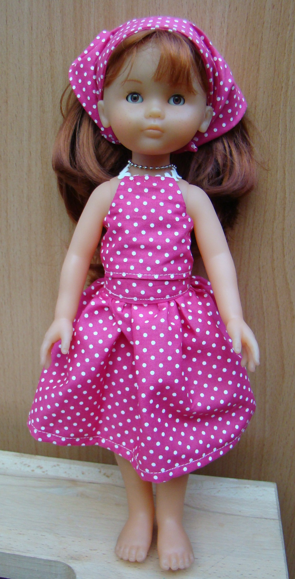

Ce qu’il vous faut :

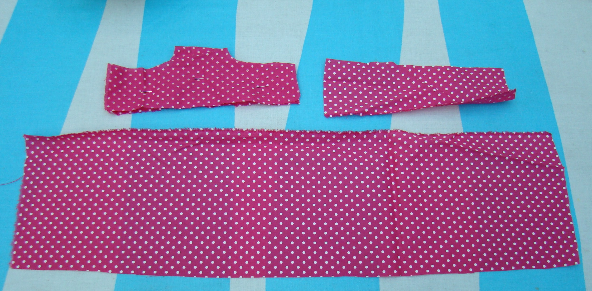

Pour le haut :

Modèle à reproduire sur le tissu plié en deux (au niveau du haut)
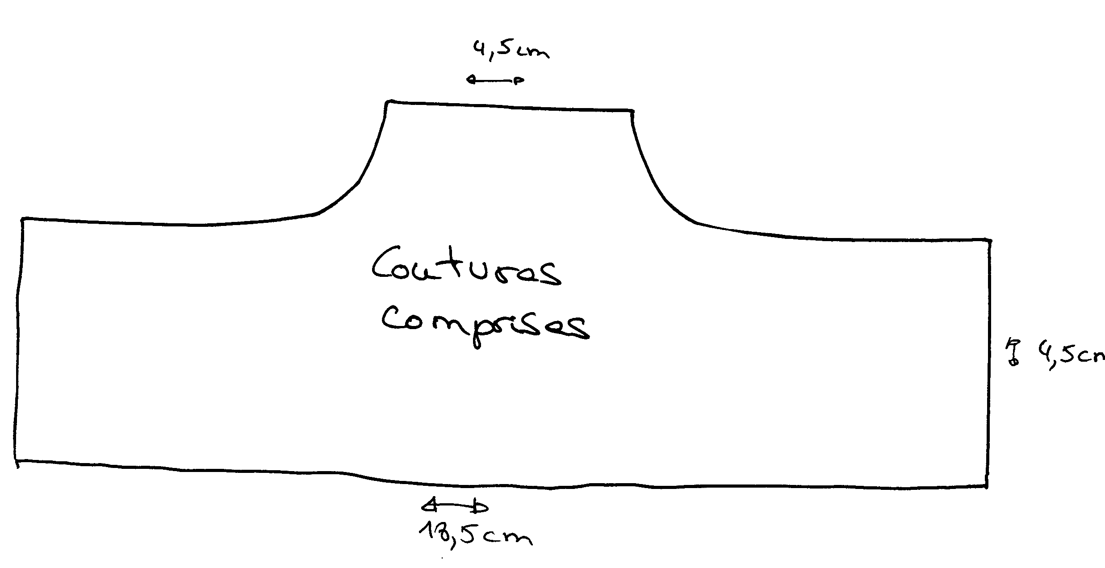

Coudre tout autour
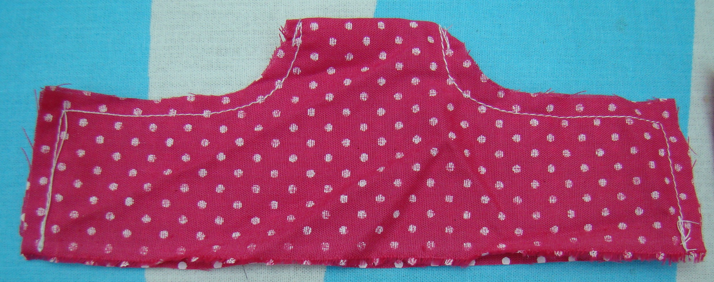

Retourner le tissu
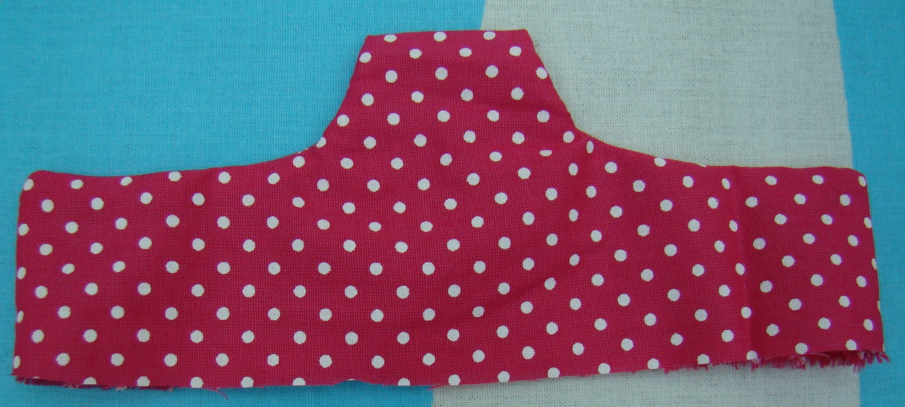

Coudre en bas
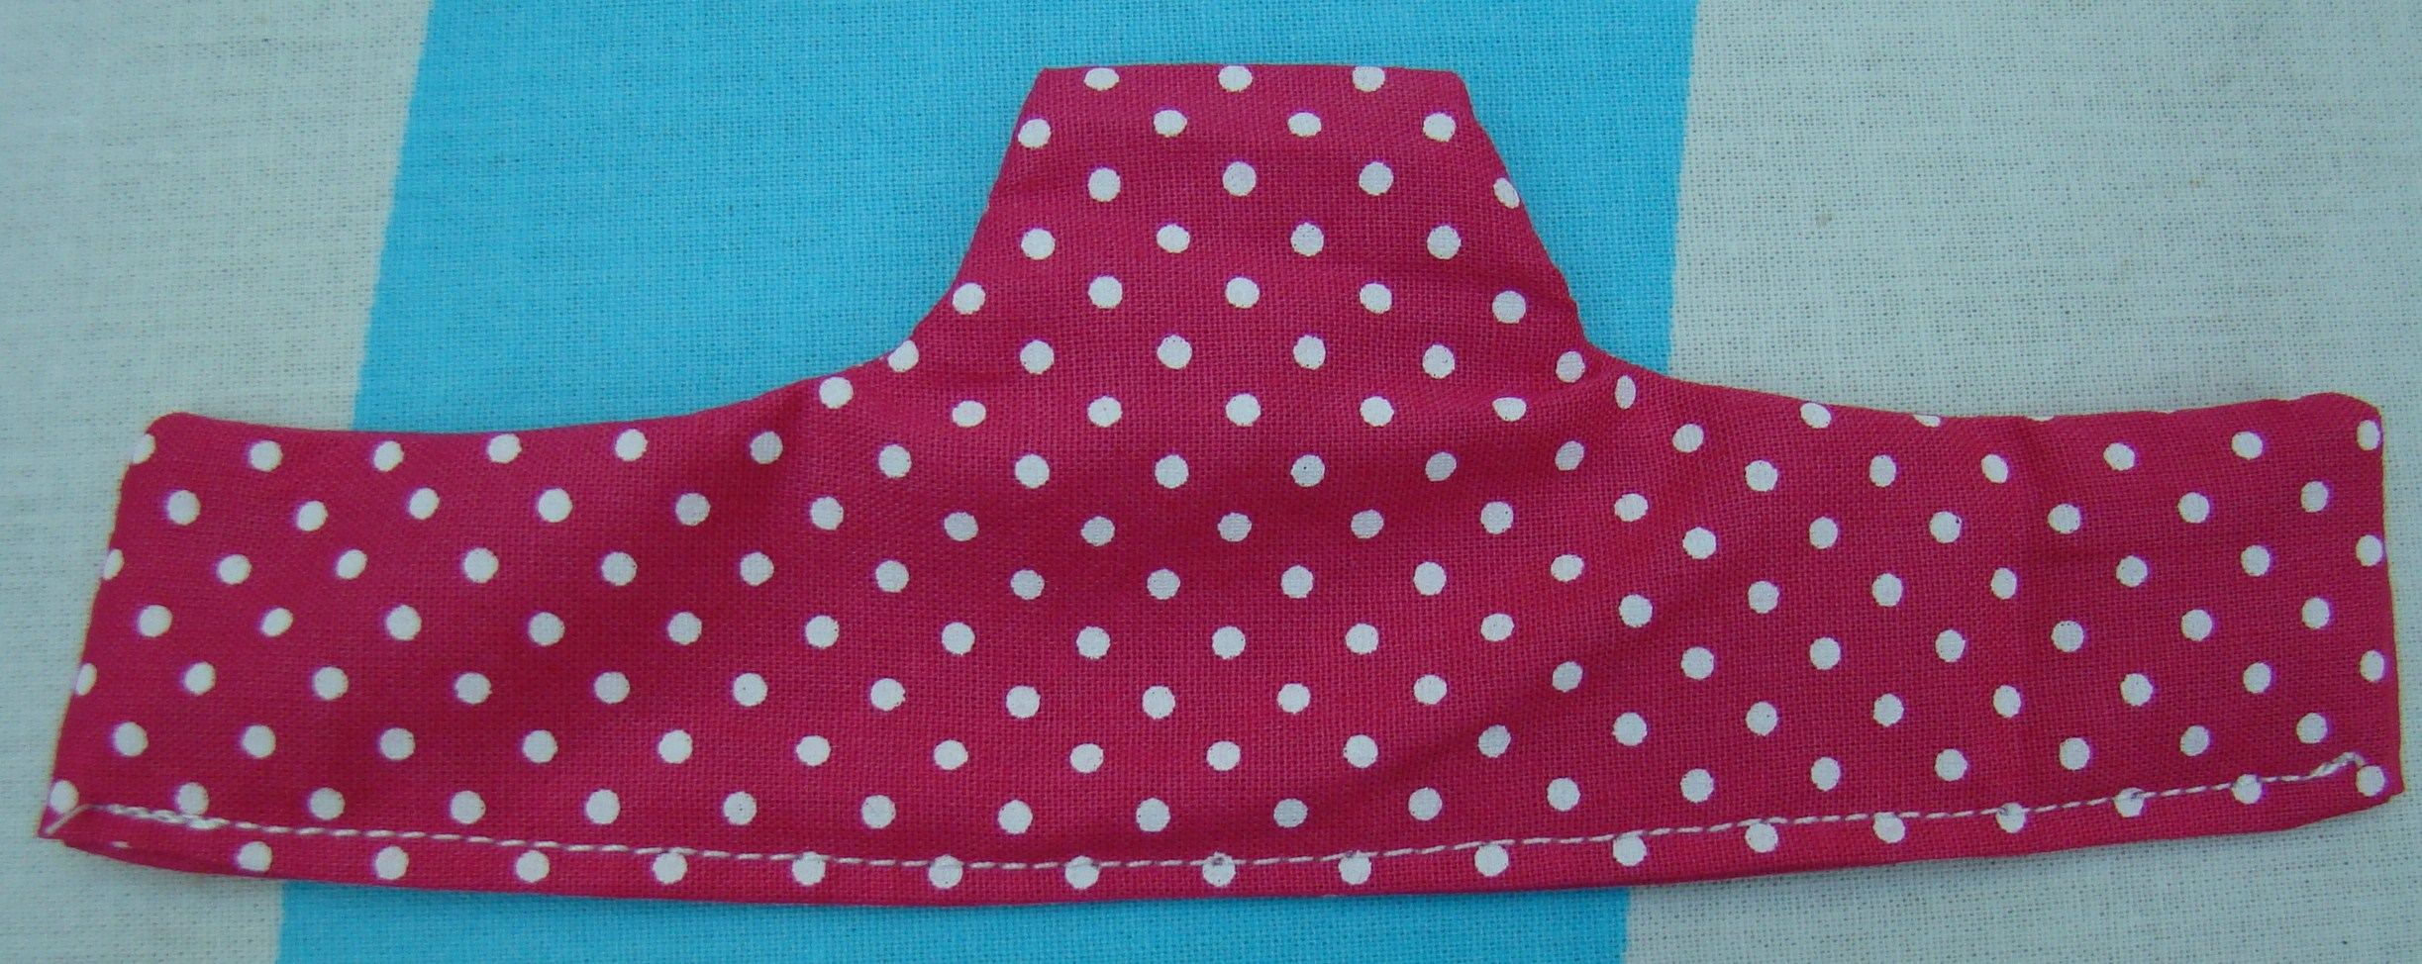

Fixer une attache en haut (ruban, cordelette…) et un bouton pression derrière

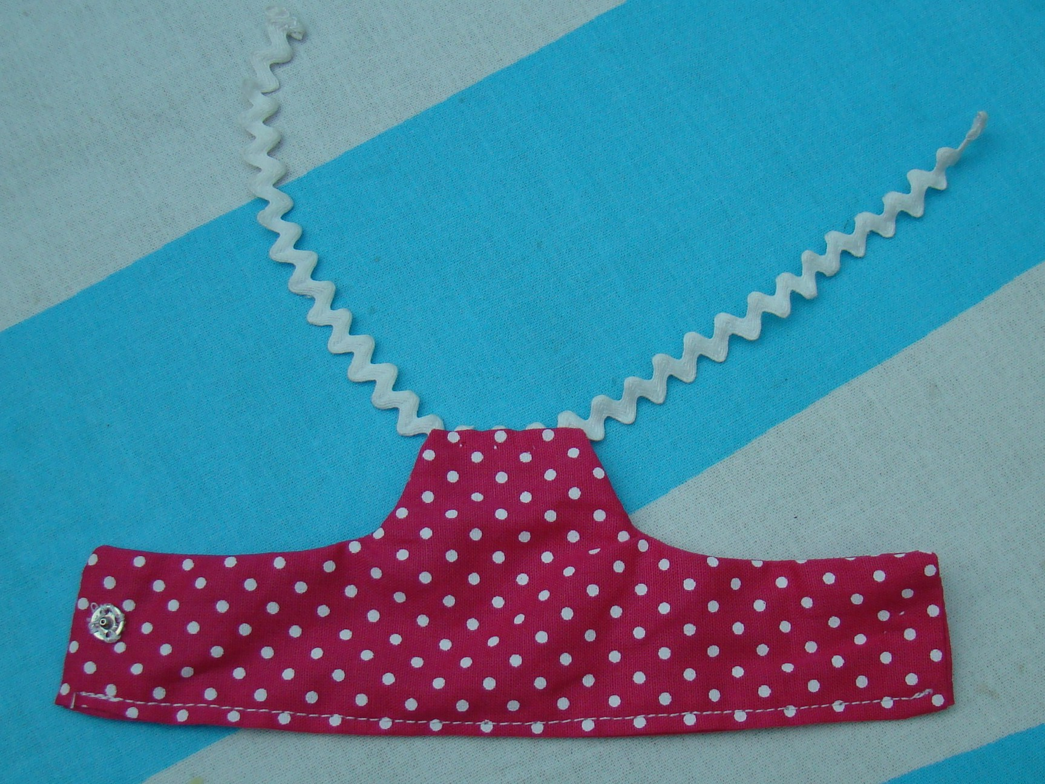

Pour la jupe :

1 rectangle de 50 cm * 13 cm (à modifier en fonction de la hauteur et du nombre de fronces souhaités)

Faire les ourlets (en bas et sur les côtés)
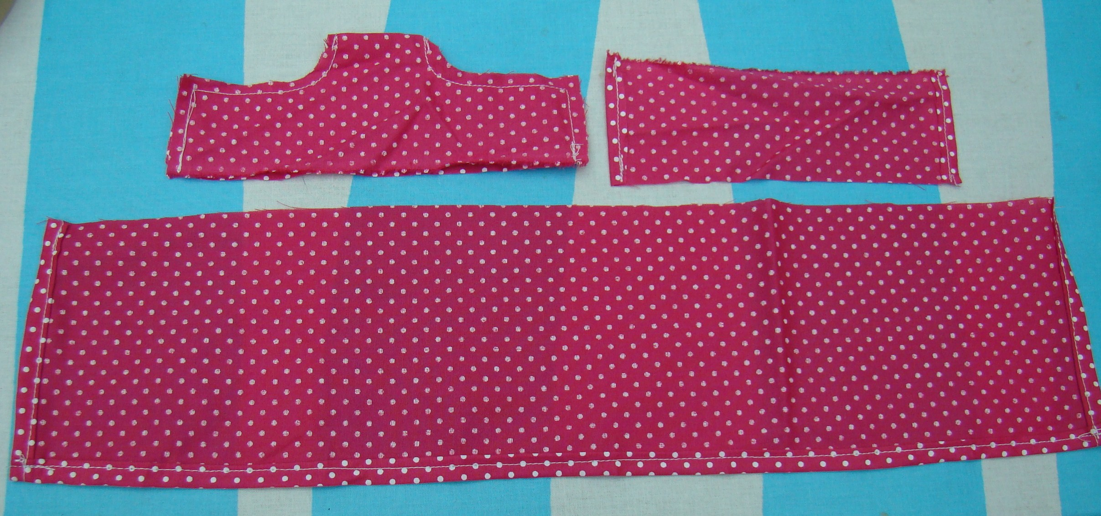

Passer un fil en haut et froncer pour obtenir un rectangle de 16,5 cm de largeur en haut
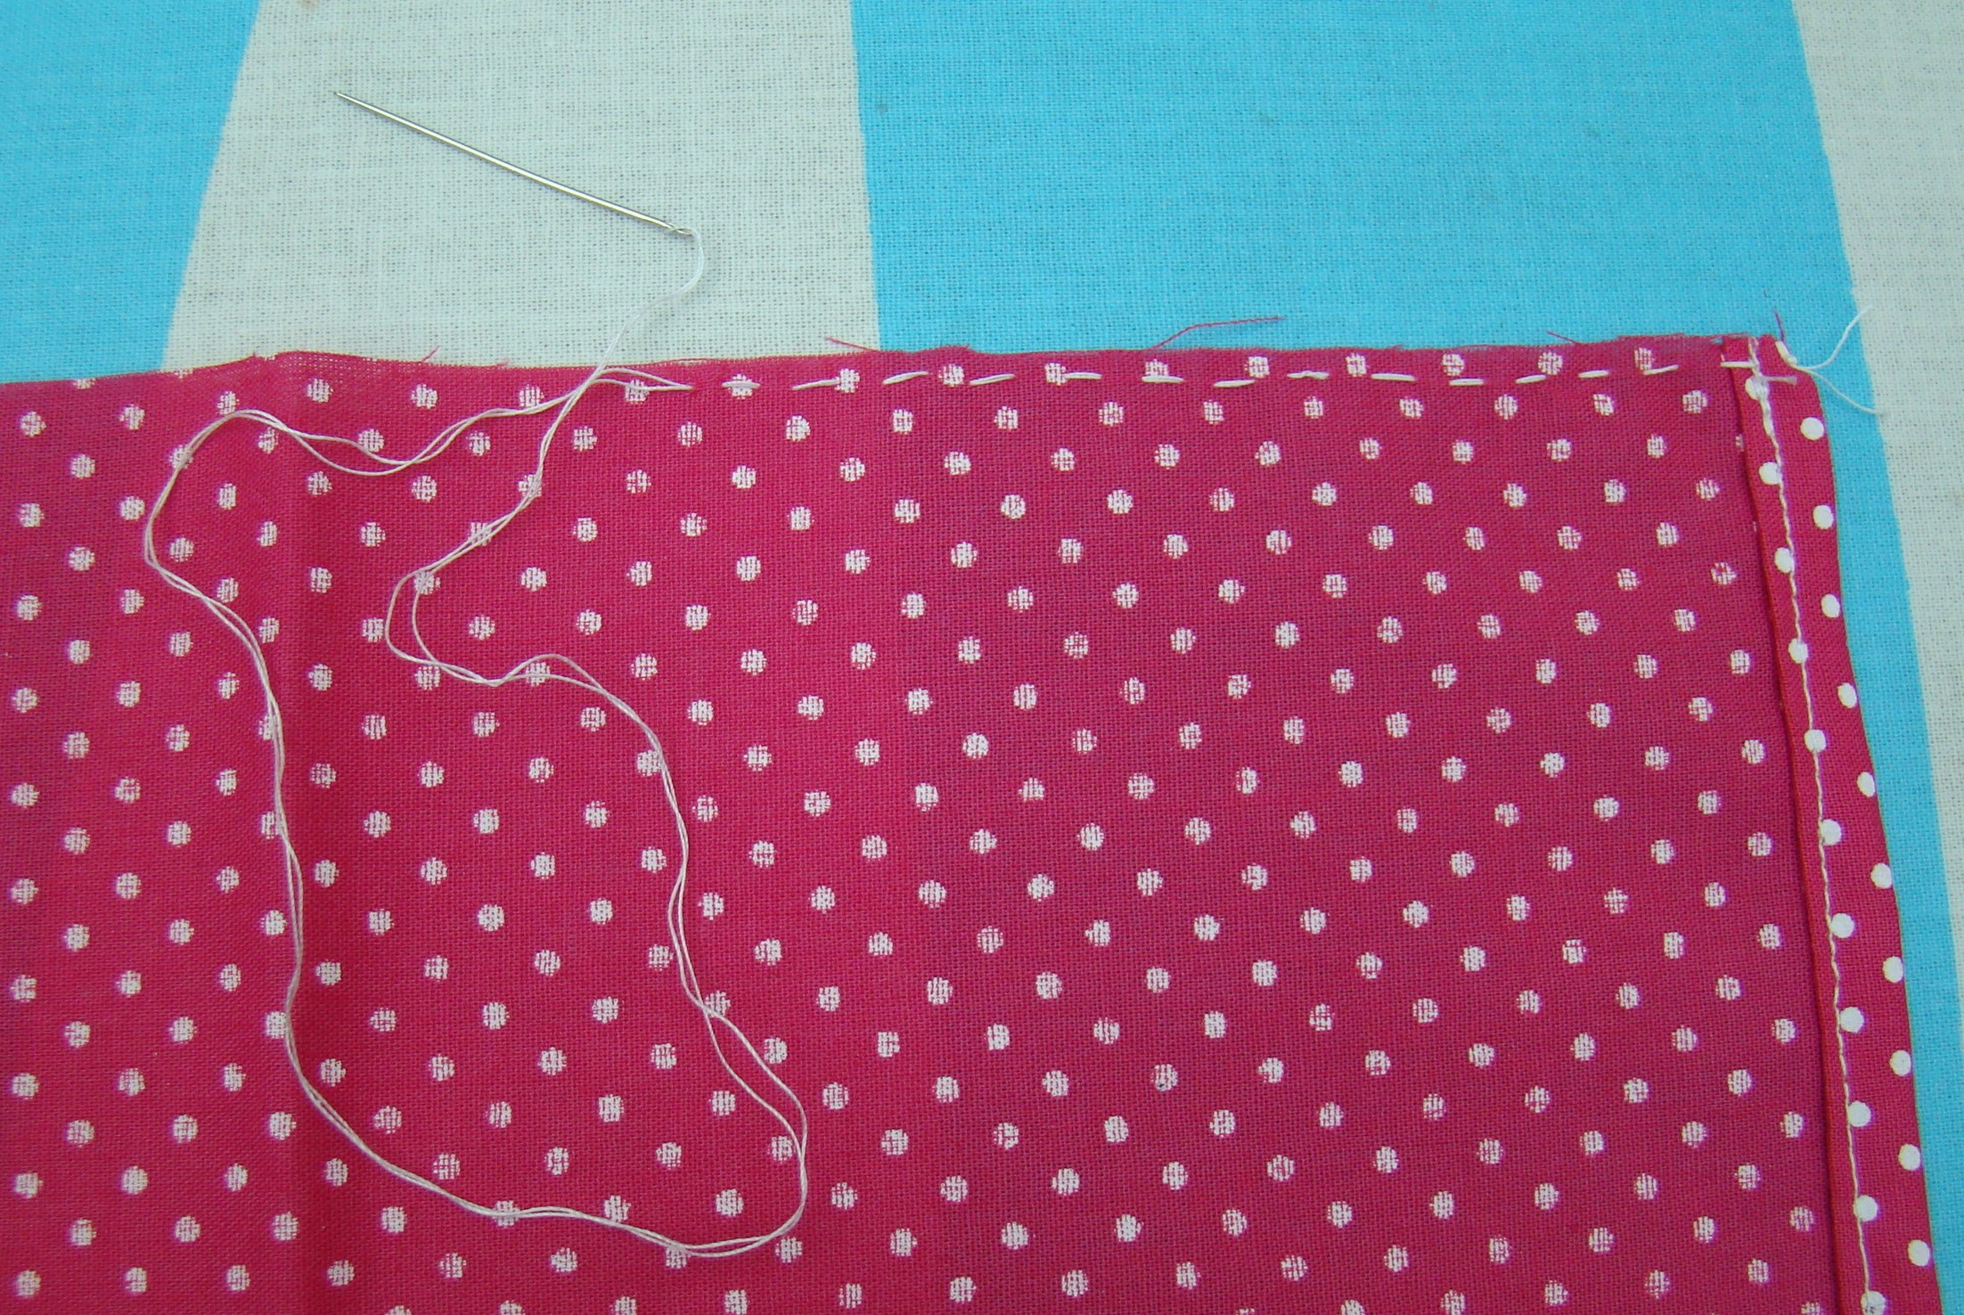

Pour la ceinture :
Un rectangle de 5 cm * 18 cm

Faire un ourlet à un plis à droite et à gauche
Montage :

Poser les deux rectangles endroit contre endroit, en laissant dépasser la ceinture de 1,5 cm sur un côté. Coudre.
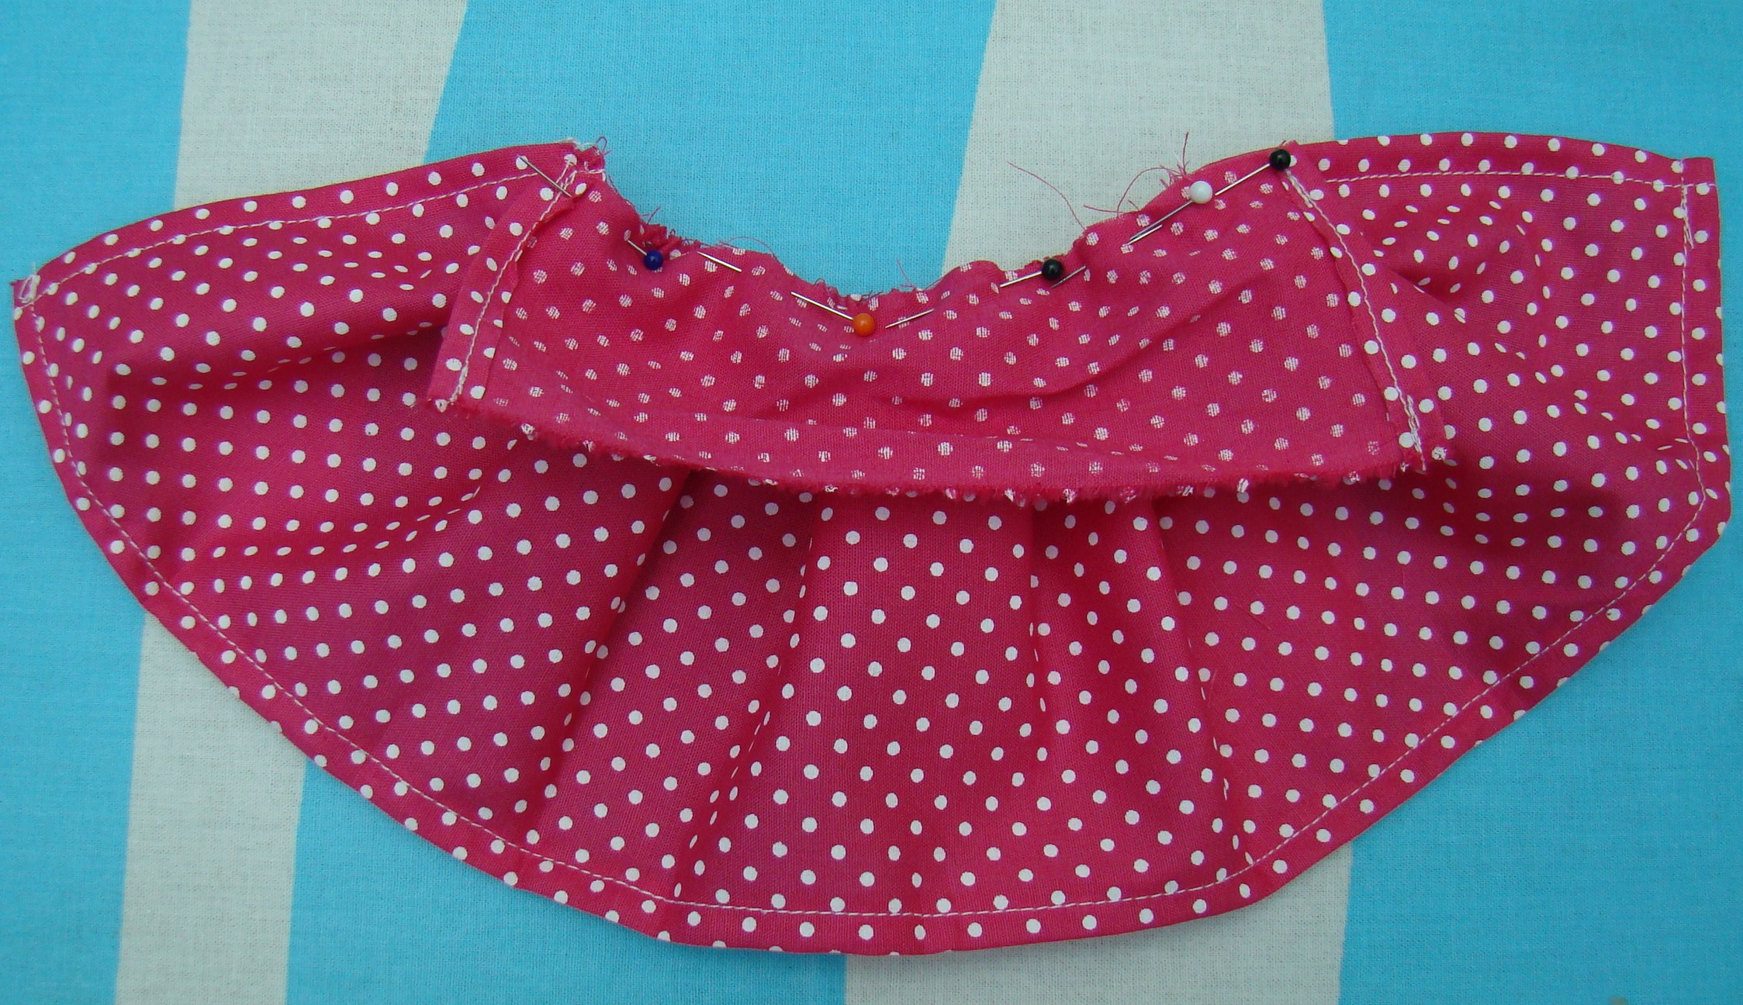

Relever le tissu de la ceinture :
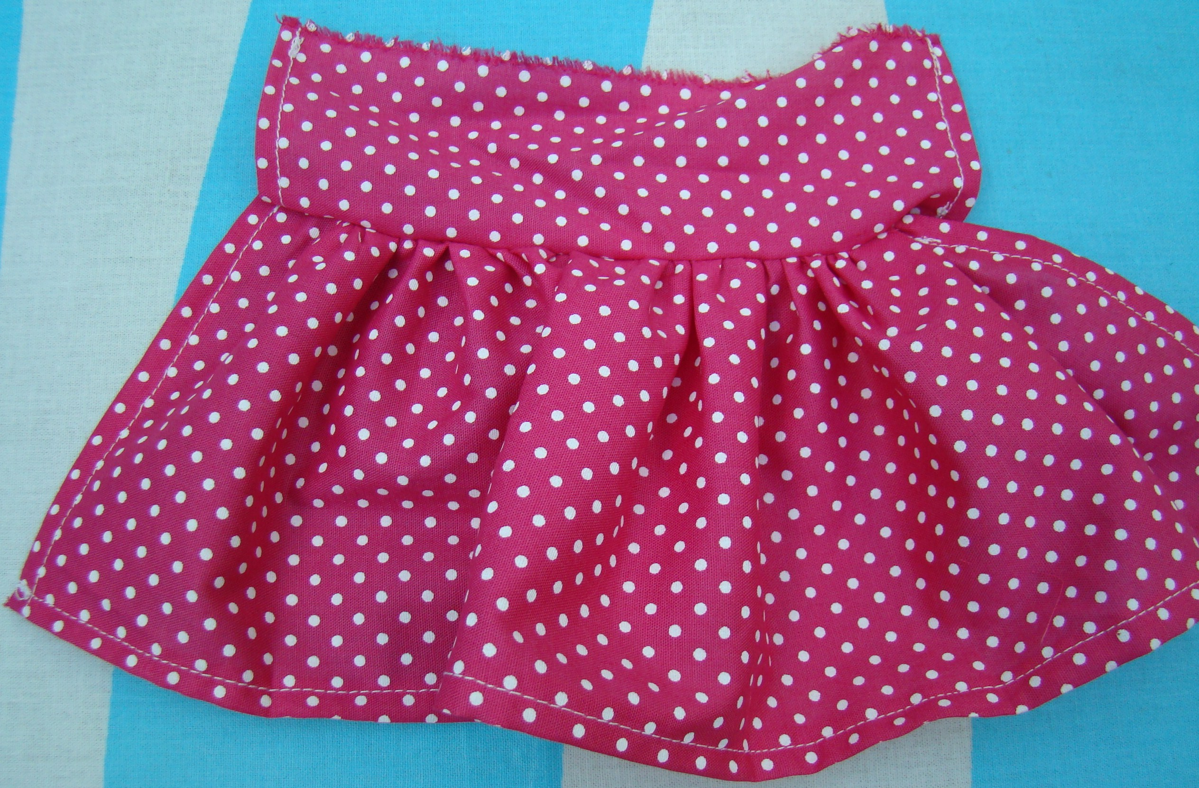

Faire un pli au milieu et refaire une couture.
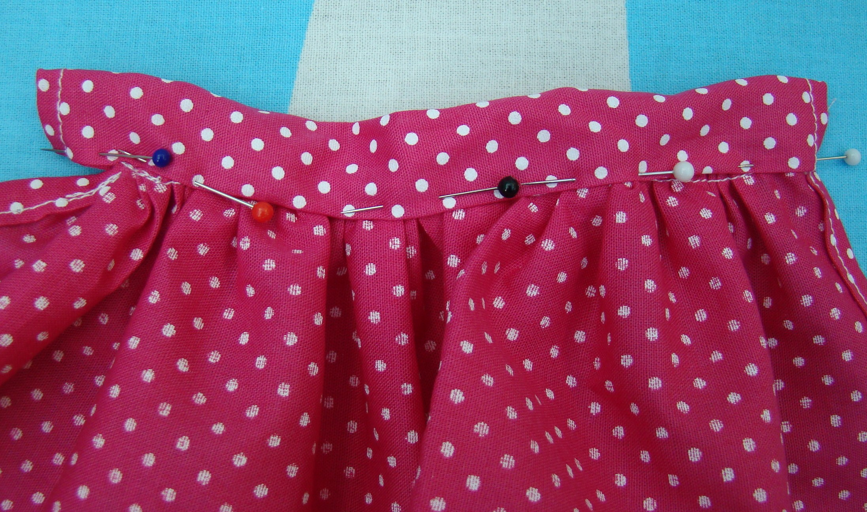

Vous obtenez ceci :
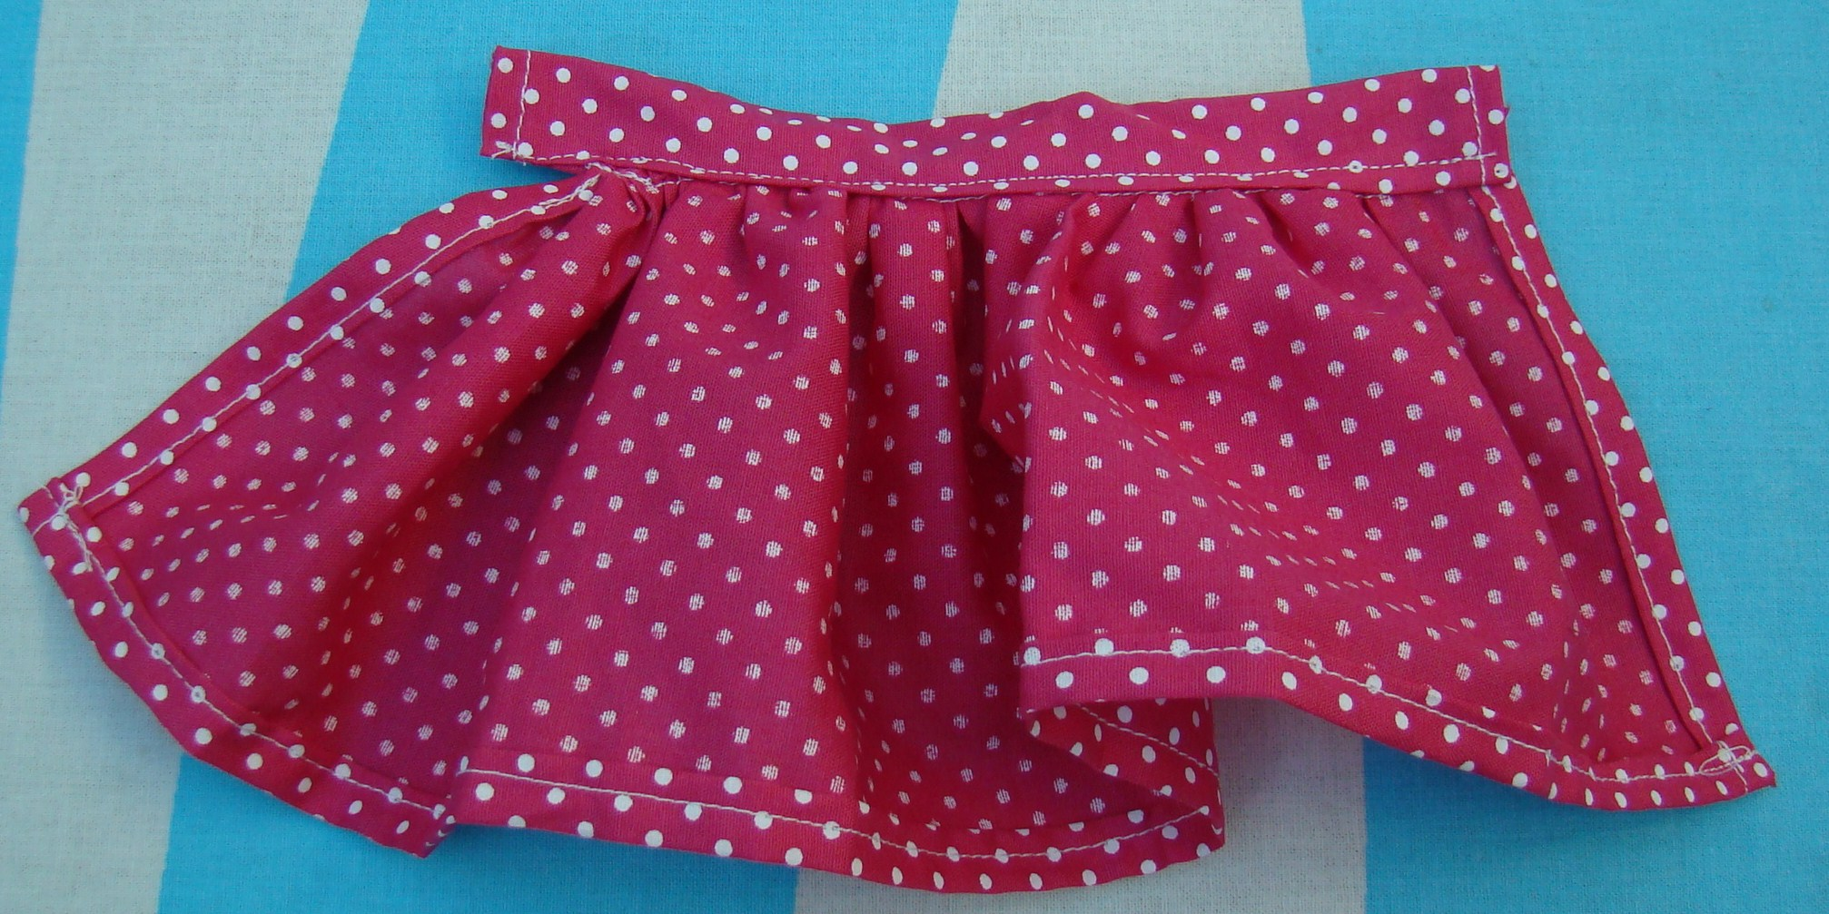

Coudre le bas de la jupe derrière et mettre un bouton pression.

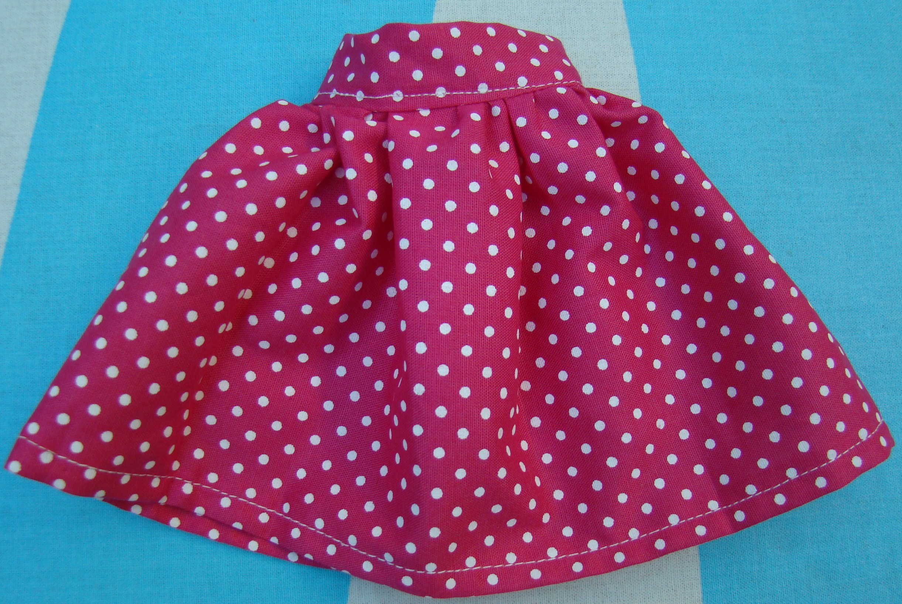

Voilà, votre poupée est prête pour aller danser !

Vous pouvez ajouter tout un tas d’accessoire un sac, un châle, un foulard, un fichu… En fonction du choix du tissu, la tenue est habillée ou décontractée.

